Лекция § 28. Съемка существующих подземных коммуникаций

В предыдущем параграфе были рассмотрены методы исполнительных съемок и составления исполнительного плана. Все эти съемки делаются, когда подземные коммуникации открыты, т. е. в ходе строительства до засыпки. Рассмотрим кратко съемку уже существующих коммуникаций.
Предварительно до съемки собирается материал по подземным коммуникациям и частично сверяется с данными эксплуатации. На основе изучения этого материала составляется схема расположения всех подлежащих к съемке коммуникаций и составляется контурный план масштаба 1 : 500'— 1 :2000. Если подземные коммуникации не имеют выходов на поверхность, их положение устанавливается трубокабелеискателем, а иногда проходкой шурфами. Съемка начинается созданием съемочного обоснования, нумерацией и обозначением выходов наружу устройств коммуникаций.
Для определения направлений ранее уложенных подземных коммуникаций выполняется обследование с помощью искателей разных систем. Сведения о результатах инструментального поиска оформляются в виде формуляра, где указываются: методика работы, точность и схематическое расположение объектов. Как и при исполнительной съемке, здесь также съемке подлежат водопровод и канализация, газовая и тепловая сети, кабели, телефонная сеть, городские коллекторы и др. По всем этим объектам выясняются их характерные точки и особенности.
Дополнительно для составления планов подземных коммуникаций производится съемка фасадов зданий и сооружений, твердые покрытия улиц, дорог и проездов. Все элементы съемки прошлых лет после их проверки переносятся на новую схему. Съемка выполняется в масштабах 1:500 и 1:1000. Требования к съемке подробностей здесь такие же, что и при исполнительных съемках.
Планы существующих подземных коммуникаций после выполнения съемки составляются в масштабах 1 :500 или 1: 1000.
Оригиналы планов существующих подземных коммуникаций вычерчиваются черной тушью в принятых условных знаках. Если возникает необходимость размножения этих планов, то большей частью это выполняется гравированием на прозрачных малодеформирующихся пластинках но копиям, полученным с оригиналов.
Плановое положение всех подземных сетей определяется:
- на застроенной территории от твердых точек капитальной застройки, от точек опорной геодезической сети и съемочного обоснования;
- на незастроенной территории от точек съемочного обоснования или от пунктов опорной геодезической сети.
От твердых точек капитальной застройки плановое положение сетей подземных коммуникаций определяется линейными засечками. Следует иметь в виду, что длина стороны линейной засечки не должна быть больше длины мерного прибора. Может использоваться способ перпендикуляров, длина которых не должна превышать 4 метров. В противном случае точка перпендикуляра контролируется засечками (рис. 34).
От точек опорной геодезической сети или съемочного обоснования съемка планового положения выполняется способами линейной засечки, перпендикуляров, полярным и комбинированным. На рис. 35 показан полярный способ.
Результаты измерений конструктивных особенностей колодцев, камер, сетей различного назначения заносятся в
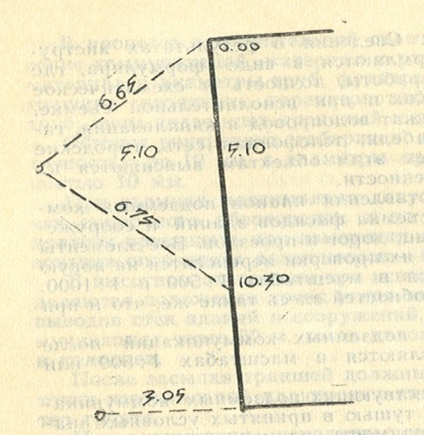

Рис. 34. Разбивка оси сооружения методом линейной засечки

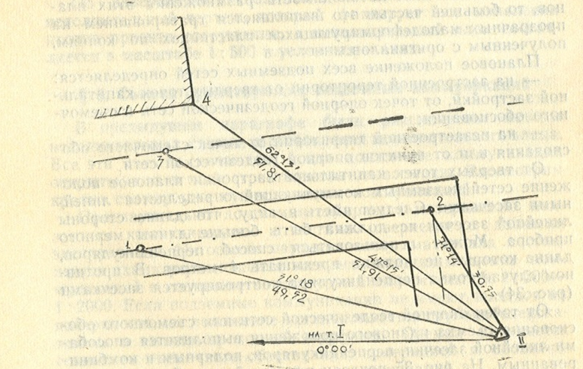

Рис. 35. Разбивка полярным способом от пункта геодезической сети

абрис, где делаются зарисовки в плане в сочетании со схемой планово-высотного геодезического обоснования, показываются привязки к опорной застройке, линейные размеры сооружения, сечения трубопроводов и т. д. Высотное положение подземных сетей определяется техническим нивелированием. При наличии густой сети реперов проложение нивелирного хода не обязательно. В этом случае нивелирование элементов инженерных сетей производится отдельными станциями с привязкой к двум реперам. Нивелируются люки канализационных, водосточных и дренажных колодцев, верх труб и пол каналов теплофикации, телефонной и электрокабельной сетей, а также углы поворота и точки излома трассы.
Съемка существующих сетей производится в случаях:
- отсутствия или утраты исполнительных чертежей на функционирующие сети;
- сомнения в правильности исполнительных чертежей.
В этих случаях съемка производится с целью создания плана инженерных сетей города, производства технической инвентаризации отдельных элементов сети или подземного сооружения, реконструкции отдельных видов сетей пли их дальнейшего развития.
Съемка существующих подземных сетей и сооружений производится на основе планово-высотного съемочного обоснования и включает следующие виды работ: подготовительные, рекогносцировку трассы, съемку выходов подземных сетей, съемку сетей, выявленных с помощью^ трубокабелеискателей.

